ARCHITECTURE BASELINE

Canada Logistics Marketplace
加拿大物流服务交易平台 · MVP 目标架构与实施基线
项目元数据 | 值
版本 | v1.0
日期 | 2026-07-17
架构形态 | Next.js + NestJS 模块化单体 + 独立 Worker
数据/消息 | PostgreSQL + Redis + RabbitMQ + S3 Compatible
范围 | 目录、ER、模块关系、API、DDL、技术架构、MVP 计划
明确不包含 | 业务代码、Prisma migration、现有系统覆盖或删除

架构结论 MVP 先做模块化单体和可靠异步，不提前拆微服务；交易的是可组合物流服务，AI 只产生候选与建议，确定性校验和审批负责放行。

72 | 4 | 15 | 7
数据库表 | 只读视图 | 限界上下文 | 正式架构交付项

0. 阅读导航
本 Word 文档用于架构评审；仓库中的 Markdown 与 SQL 是可追踪的详细基线。
章节 | 回答的问题 | 详细产物
1 目标架构与目录 | 代码如何按 DDD 落地？ | 01-directory-and-ddd.md
2 数据模型与 ER | 核心实体、版本、约束是什么？ | 02-data-model-and-er.md + DDL
3 模块关系 | 同步/异步边界和事件是什么？ | 03-module-context-map.md
4 API | 四角色与外部系统如何接入？ | 04-api-design.md
5 技术架构 | 如何运行、扩缩、观测和保护？ | 05-technical-architecture.md
6 MVP 计划 | 按什么顺序开发和验收？ | 06-mvp-delivery-plan.md
7 ADR/评审门 | 哪些选择已定、哪些待业务确认？ | 07-architecture-decisions.md

执行摘要
- 服务能力而非线路产品：服务目录、Offering、Coverage、Plan Leg 和 Fulfillment Task 都是数据，可在后台扩展。
- API First：Web、供应商门户、Email/API/Excel/Webhook 全部进入同一应用层合约。
- 强事务 + 可靠异步：同步命令只提交 PostgreSQL 事务和 Outbox；邮件、AI、Webhook、Forecast 由 Worker 执行。
- 组织级 RBAC：用户通过 Membership 在不同组织获得角色；供应商只可访问本组织 RFQ、报价和任务。
- 不可变版本：Plan、Supplier Quote、Customer Quote 修改产生新 revision，客户接受与履约引用当时快照。
- Price Intelligence 独立：Collector、Forecast、Recommendation、Dynamic Pricing 不直接拥有或改写 Quote。
- Legacy 安全迁移：现有 FastAPI/Vite 与确定性 Zone Engine 先保留，以黄金样例、dual-run 和 Feature Flag 迁移。

1. 目标目录与 DDD 模块
apps/web Next.js App Router；四角色门户
apps/api NestJS HTTP API；模块化单体
apps/worker RabbitMQ consumer、scheduler、outbox relay
packages/ contracts / database / config / security / observability / ui
docs/ architecture / api / domains / runbooks
infra/ docker / kubernetes / terraform / monitoring
apps/legacy-quote-v1 迁移期保留的现有 FastAPI/Vite 能力
每个 NestJS 领域模块使用统一结构：Domain（Entity/Value Object/Event/Policy/Repository Port）→ Application（Command/Query/Service/DTO/Port）→ Infrastructure（Prisma/Messaging/Integration Adapter）→ Interface（Controller/Validation/Presenter/Consumer）。

模块所有权
模块 | 核心职责 | 拥有的数据
Identity & Access | Organization、Membership、JWT、RBAC、API Client | users / organizations / roles / sessions
Service Catalog | 服务、关系、Offering、Coverage、Facility | service_* / supplier_service_* / facilities
Shipment Request | 地址、Cargo、客户服务需求 | locations / shipment_requests / cargo / services
Planning | AI/规则 Plan、DAG 校验、revision、审批 | logistics_plans / plan_legs / dependencies
RFQ | RFQ 轮次、选商、邀请、渠道发送 | rfqs / items / invitations / dispatch attempts
Supplier Quote | 回复接入、AI 解析、标准化、复核 | supplier_quotes / items / charges / parse runs
Quote Center | 最低/最快/推荐/DDP/Self Import | customer_quotes / options / acceptances
Matching + Order | 拼货池、锁价、订单、Shipment 编组 | pools / locks / orders / shipments
Fulfillment + Tracking | 任务拆分、依赖、状态、统一 Timeline | tasks / history / milestones / events
Supplier Center | 档案、资质、投诉、KPI | supplier_profiles / complaints / kpi snapshots
Price Intelligence | 收集、预测、推荐、动态定价 | observations / forecasts / policies / decisions
Integration + AI Governance | 文件、连接、消息、模型证据、复核 | assets / outbox / inbox / ai runs / reviews

依赖规则 Domain 不依赖 NestJS/Prisma；跨模块不得直接访问对方 Repository，只能调用公开 Application Facade 或消费版本化领域事件。

2. 模块关系与主流程
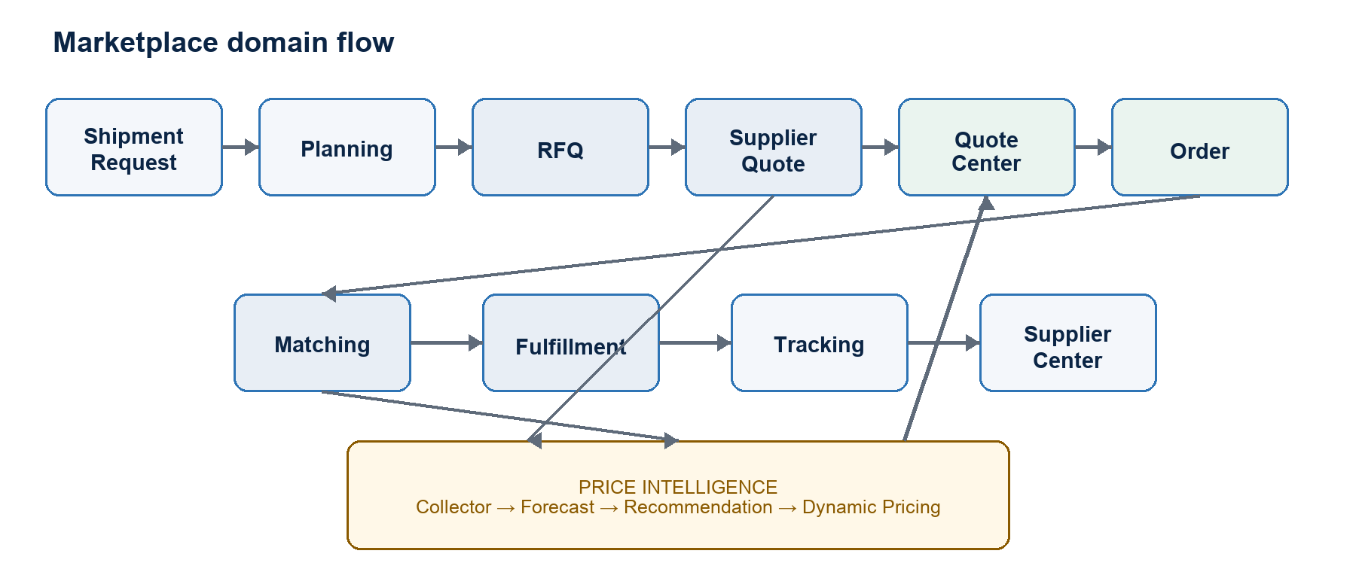
图 1 · Marketplace 领域主流程与 Price Intelligence 反馈回路
主交易链路：客户提交 Shipment Request → Hybrid Planner 生成并校验 Plan → RFQ 选商与多渠道分发 → 供应商回复/AI 解析 → 多方案 Customer Quote → 接受后生成 Order → 拼货/锁价 → Shipment/Task → Tracking。

关键领域事件
事件 | Producer | 主要 Consumer
ShipmentRequestSubmitted.v1 | Shipment Request | Planning / Audit
LogisticsPlanApproved.v1 | Planning | RFQ / Shipment Request
RfqPublished.v1 | RFQ | Integration / Supplier Center
RfqReplyReceived.v1 | Integration | Supplier Quote
SupplierQuoteValidated.v1 | Supplier Quote | Quote Center / Price Intelligence
CustomerQuoteAccepted.v1 | Quote Center | Order / Price Intelligence
PoolCapacityChanged.v1 | Matching | Price Intelligence / Dashboard
ShipmentAllocated.v1 | Order/Matching | Fulfillment / Tracking
FulfillmentTaskStatusChanged.v1 | Fulfillment | Tracking / Supplier KPI / Notification
PriceForecastGenerated.v1 | Price Intelligence | Quote Center / Dashboard

3. 数据模型与 ER 基线
基线规模 PostgreSQL marketplace schema：72 张表、4 个可重建只读视图；所有核心交易均有组织归属、版本、来源和审计路径。

数据域 | 核心实体 | 核心关系/目的
IAM | User, Organization, Membership, Role, Permission | 一个用户多组织；权限按当前组织计算
Catalog/Supplier | Service, Relationship, Offering, Coverage, Facility | 服务动态扩展；供应商能力可筛选
Request/Plan | Shipment Request, Cargo, Plan, Plan Leg | 客户意图 → 可采购/可履约 DAG
RFQ/Supplier Quote | RFQ, Invitation, Dispatch, Quote, Charge | 多轮/多供应商/多渠道；原始回复可追溯
Customer Quote | Quote, Option, Option Leg, Acceptance | 成本组合、比较、发布和不可变接受
Matching/Order | Pool, Membership, Lock, Order, Shipment | 并发容量、价格锁、多单拼货/未来拆单
Fulfillment/Tracking | Task, Dependency, History, Milestone, Event | 供应商任务隔离与统一 Timeline
Price Intelligence | Observation, Model, Forecast, Recommendation, Policy, Decision | 有证据的价格大脑，不直接改写报价
Platform | File, Connection, AI Run, Review, Outbox, Inbox, Audit | 可靠异步、外部集成、模型治理和审计

数据约定
主题 | 约定
ID | UUID；不把数据库自增 ID 暴露为领域标识
时间 | timestamptz；API 使用 ISO 8601 UTC
金额 | numeric(18,4) + ISO currency；API 以字符串传输
价格分析 | 原币金额 + CAD 归一化金额 + FX snapshot
重量/体积 | 数据库统一 kg/cbm；API 边界换算
状态 | text + CHECK；重要 Aggregate 使用 version CAS
JSONB | 外部 payload、快照、扩展条件；可检索核心字段必须结构化
删除 | Master Data 可逻辑删；交易/事件/审计追加式保留

数据库必须保证的关键不变量
- RFQ 和 Customer Quote 所引用的 Plan 必须属于同一 Shipment Request。
- Supplier Quote 的 Supplier 必须与 RFQ Invitation 的 Supplier 相同。
- 被接受的 Quote Option 必须属于该 Customer Quote；Order 必须引用同一 Acceptance/Option。
- 同一 RFQ 对同一 Supplier 只允许一条 Invitation；报价/计划/客户报价 revision 唯一。
- 一个 Customer Quote 最多一个 Recommended Option。
- Tracking Event、Price Observation、Task Status History、Supplier KPI、Audit Log 禁止 UPDATE/DELETE。
- HTTP command、Outbox/Inbox、Webhook、通知和外部 Tracking Event 均有去重/幂等键。
Plan DAG 无环、服务完整覆盖、Quote Option 成本腿完整、Pool 并发不超容量、Task 合法状态转换等复杂不变量由 Domain + 真实 PostgreSQL 集成测试保证。

4. REST API 设计
协议主题 | 约定
Base | /api/v1；OpenAPI 是前端/外部集成唯一合约
Auth | 短时 JWT；Refresh rotation；API Client secret 只显示一次
Org Context | X-Organization-Id + Membership/Permission + Resource Ownership
Idempotency | 创建/发布/接受/分配/状态命令必须 Idempotency-Key
Concurrency | If-Match: <version>；冲突返回 409
Async | 长任务返回 202 + operationId；GET /operations/{id}
Errors | Problem Details + 稳定业务 code + field errors + requestId
Pagination | Cursor；默认 25、最大 100
Money | 十进制字符串；永不使用 JSON 浮点计算金额

API Surface
Surface | 代表端点 | 主要角色
Auth/RBAC | POST /auth/login · GET /me · /organizations · /roles | All / Admin / Org Owner
Catalog | GET/POST /services · /supplier-offerings · /facilities | Customer / Supplier / Admin
Request/Plan | POST /shipment-requests · /submit · /logistics-plans · /approve | Customer / Sales / Admin
RFQ | POST /rfqs · /supplier-candidates · /publish · /resend | Sales / Admin
Supplier Quote | /reply-files · /quote-parse-runs · /resolve · /supplier/.../quotes | Supplier / Sales / Admin
Quote Center | /customer-quotes · /comparison · /publish · /acceptances | Customer / Sales / Admin
Matching/Order | /orders · /consolidation-pools · /memberships · /price-locks | Sales / Admin / System
Fulfillment | /shipments · /supplier/fulfillment-tasks · /complete · /exceptions | Supplier / Sales / Admin
Tracking | /shipments/{id}/timeline · /tracking-events · /webhooks/inbound | All scoped / External signed
Price Intelligence | /forecasts · /recommendations · /policies · /pricing-decisions | Sales / Analyst / Admin
Platform | /files · /integrations · /review-tasks · /audit-logs · /dashboards | Scoped / Admin / Auditor

权限边界 Controller 先验证 JWT/Permission，再由 Repository/Application Policy 强制 customer/supplier ownership。供应商 Task 查询始终带 current supplier organization filter。

5. 技术架构
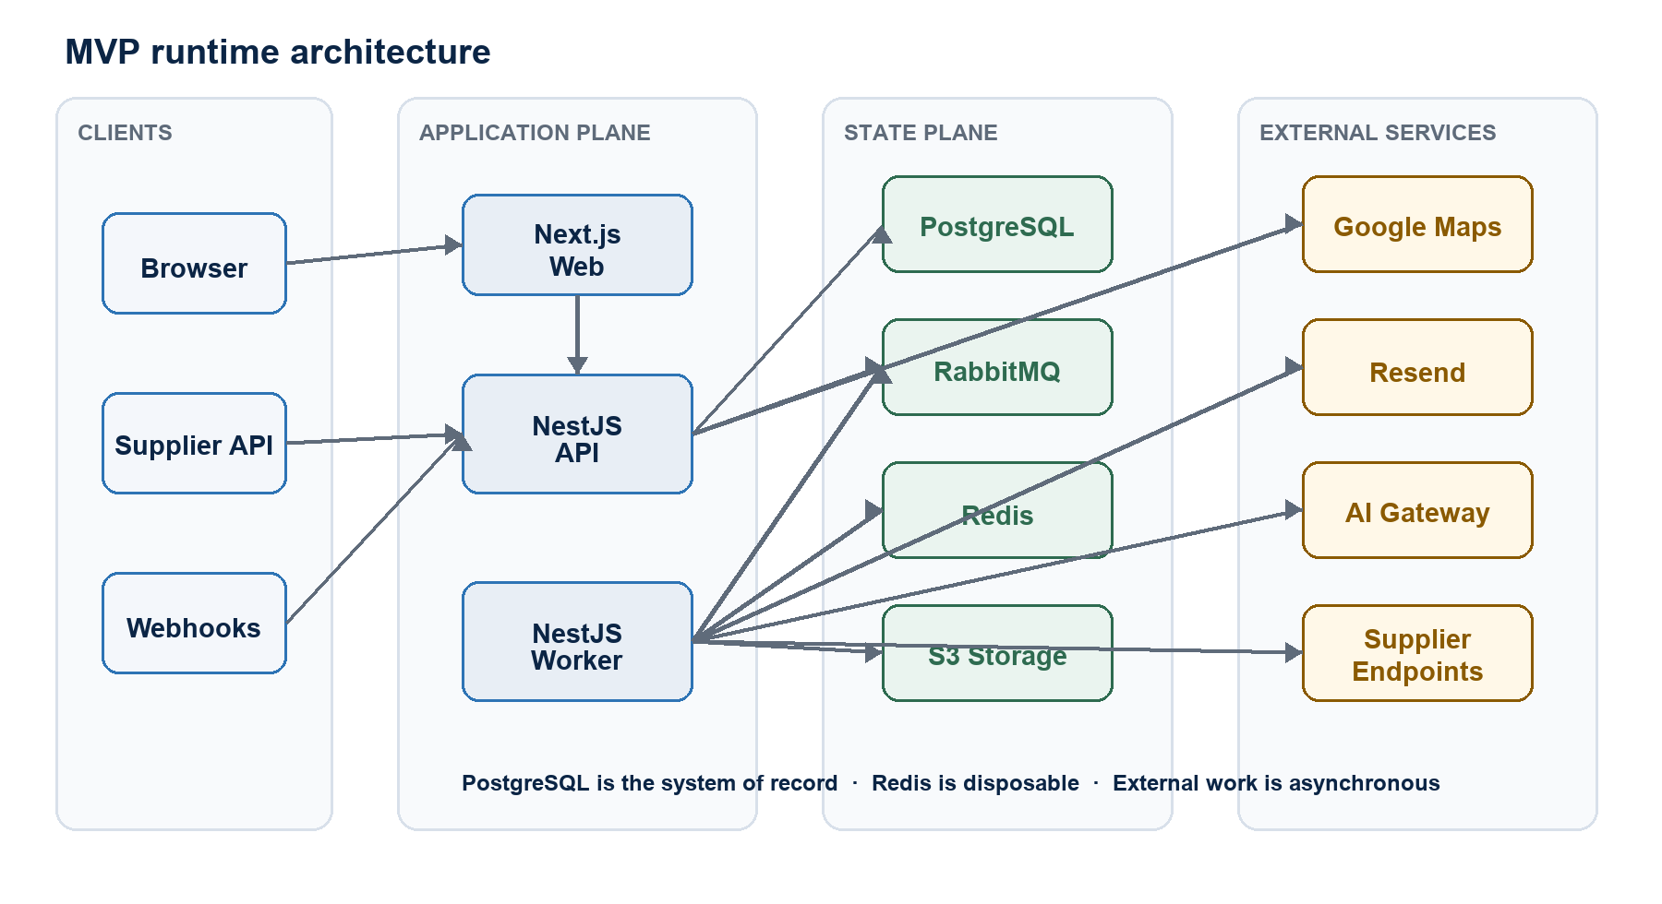
图 2 · MVP Runtime：同步事务与异步 Worker 分离

运行与可靠性
- API 同步链路不等待 Email、Webhook、AI 或 Forecast；事务内写业务状态、Audit 和 Outbox。
- Outbox Relay 用 SKIP LOCKED 领取，RabbitMQ 使用持久消息/Publisher Confirm；Consumer 用 Inbox 去重。
- Redis 仅做缓存、限流和短锁；价格、容量、Order/Task 状态最终以 PostgreSQL 为准。
- S3 保存原始回复、Excel/PDF、POD 和模型 artifact；数据库保存对象引用、SHA-256、扫描状态和归属。
- Queue 独立配置并发、timeout、重试、退避和 DLQ；业务错误进入 Review，不做无效重试。

初始 SLO
能力 | 目标
核心读 API | 99.9% 月可用；P95 < 500 ms（不含 AI/文件）
核心写 API | P95 < 800 ms；事务不等待外部服务
Outbox | P95 事件年龄 < 5 s
RFQ 分发 | P95 开始发送 < 60 s
AI Quote Parse | P95 < 3 min；失败可重试/人工
Tracking | P95 事件可见 < 30 s
安全/正确性 | 重复副作用、跨组织越权、无来源金额发布均为 0
DLQ | 未告警时间 < 5 min

6. AI 与 Price Intelligence

AI 安全边界
能力 | AI 可以做 | AI 不可以做 / 放行者
Logistics Plan | 返回结构化候选 Plan | 不能批准；Schema/DAG/服务/地点/能力 validator 放行
Quote Parse | 提取 price/currency/THC/DOC/transit/free time/notes | 不能绕过来源/算术/RFQ scope；Review/validator 放行
Forecast | 产生有版本、有区间的预测 | 不能隐藏训练截止/样本/误差；Registry + Shadow 放行
Recommendation | 建议销售价/采购价区间 | 不能直接更新 Quote；Policy Guard + Approver 放行
Explanation | 解释已锁定结果与风险 | 不能生成未在证据中的金额

Price Intelligence 四个子模块
子模块 | 输入 | 持久化/输出 | 关键护栏
Collector | Supplier Quote /成交/价卡/历史 | Price Observation + lineage | 原币/CAD/FX/权限/质量；追加修正
Forecast | Time-safe segment series | 7/14/30 天 P10/P50/P90 | 训练截止、样本数、回测、Candidate→Shadow→Active
Recommendation | 成本/Forecast/容量/热度 | Sales/Procurement 区间 | 低置信/过期不可用；完整 evidence
Dynamic Pricing | Recommendation + versioned policy | Audited Pricing Decision | 毛利 floor、折扣/加价 cap、人工阈值、new quote revision

核心竞争力 Price Intelligence 消费所有合法交易事实，但不反向拥有 RFQ/Quote/Order。它通过 Advisory Facade 和版本化事件提供建议，保持可解释、可回测、可审批和可回退。

7. MVP 开发计划
完整 PRD 不是小型 CRUD。以 1 PO、1 Tech Lead、2 Backend、2 Frontend、1 Data/ML、1 QA（DevOps/Security 共享）为基线：Pilot 核心闭环约 14-16 周；完整 MVP 约 22-26 周。
Phase | 范围 | 主要 Exit Gate
0 架构 | 目录/ER/关系/API/DDL/技术/计划 | Product/Tech/Data/Security 评审
1 数据库 | Prisma schema、baseline migration、seed、Outbox/Inbox | 空库/升级迁移、约束负向测试、恢复演练
2 IAM | 用户、组织、RBAC、JWT、API Client | 四角色 E2E；跨组织越权为 0
3 Catalog/Plan | 服务市场、Request、Hybrid Planner | 示例流程可生成；无效 Plan 不批准
4 RFQ | 选商、Email/API/Excel/Webhook | 批量幂等；失败可重试/DLQ
5 Supplier/Parse | 档案、回复接入、AI 解析、Review | 金额/币种错误 0 次自动放行
6 Quote/Price Core | 多方案、Collector、Recommendation | 成本完整；无来源金额不可发布；Pilot Gate
7 Matching | Pool、容量、锁价、通知 | 并发无超卖；锁/Reservation 自动释放
8 Fulfillment | Order/Shipment/Task/dependency | 合法状态机；供应商任务隔离
9 Tracking | Milestone/Event/Timeline/POD | 重复/乱序安全；客户字段脱敏
10 Intelligence | Dashboard/KPI/Forecast/Dynamic Pricing | Shadow/误差/漂移/审批/Guardrail 全通过

Phase 1 数据库开发的明确边界
- 新增 packages/database；将 baseline DDL 翻译为 Prisma schema 和 0001 migration。
- 建立平台组织、系统角色/权限、初始服务/关系的可重复 Seed。
- 使用真实 PostgreSQL 执行空库迁移、上一版本升级、constraint/lock/trigger/view 测试。
- 建立 schema drift 和 destructive migration gate；不得使用 db push 代替 migration。
- 保留现有 FastAPI/Vite；数据库阶段不删除、不覆盖、不直接导入生产价卡。

8. 关键 ADR、风险与评审门
ADR | 决策
001 | 模块化单体 + Worker；有组织/性能/合规证据后再拆服务
002 | PostgreSQL 是唯一事实源；Redis 可丢失
003 | 一个 marketplace schema；逻辑表所有权
004 | 组织级 Membership/Role/Permission
005 | Plan/Supplier Quote/Customer Quote 不可变 revision
006 | Plan 使用 DAG；界面可线性展示
007 | AI 候选/建议；确定性 Guardrail/审批放行
008 | 原币事实 + CAD/FX 分析快照
009 | Outbox/Inbox + RabbitMQ 至少一次投递
010 | REST/OpenAPI First；GraphQL 暂不实现
011 | Order 与 Shipment 分离，支持拼货/拆单
012-014 | Price Intelligence 独立且保护价格隐私；Legacy Strangler 迁移

主要风险
风险 | 主要缓解
服务组合不完整 | Catalog relationship + deterministic validator + SME review
回复格式异构 | Channel extractor + evidence + gold set + confidence gate
币种/费用口径 | 原币 + FX snapshot + charge taxonomy + arithmetic gate
跨组织越权 | Org RBAC + ownership filter + BOLA tests + audit
消息重复 | Outbox/Inbox + idempotency + unique constraints
拼货超卖 | PostgreSQL row lock + version CAS + concurrency tests
Forecast 小样本/漂移 | 样本门槛 + 区间 + Shadow + drift + fallback
Dynamic Pricing 亏损 | margin floor/cap + approval + revision + audit
Legacy 回归 | golden fixtures + dual-run + feature flag

架构评审门
- 同意模块化单体 + 独立 Worker。
- 同意组织级 RBAC 和供应商任务隔离。
- 同意 marketplace schema、72 表/4 视图 baseline。
- 同意不可变 revision、Order/Shipment 分离、Outbox/Inbox。
- 同意 AI/Price Intelligence 的证据、Shadow、Guardrail 和审批边界。
- 同意 Legacy 在数据库阶段继续保留。
- 确认 Phase 1 只做数据库、迁移、Seed 和基础设施测试，不写业务功能。

进入实施前仍需业务确认
事项 | 当前默认 | Owner / 截止
FX 来源与锁定时点 | 每次 Observation/Quote 保存来源和快照 | Finance/Product · Phase 5
GST/CARM/DDP 责任 | 作为服务，不自动做法律/税务判断 | Customs/Finance · Phase 3
Supplier KPI/推荐权重 | 指标分开存、权重版本化 | Procurement/Sales · Phase 4-6
Forecast 样本/误差门槛 | 低样本不出细粒度预测 | Data/Product · Phase 6
聚合价格匿名门槛 | 未定前不对外显示 | Security/Product · Phase 6
Dynamic Pricing 自动阈值 | MVP 外部发布默认人工批准 | Sales/Finance · Phase 10
保留期限/AI Provider | 架构建议 + Provider-neutral port | Legal/Security · 上线前

附录：仓库产物
产物 | 路径
架构索引 | docs/architecture/README.md
目录与 DDD | docs/architecture/01-directory-and-ddd.md
数据模型与 ER | docs/architecture/02-data-model-and-er.md
模块 Context Map | docs/architecture/03-module-context-map.md
REST API | docs/architecture/04-api-design.md
技术架构 | docs/architecture/05-technical-architecture.md
MVP 计划 | docs/architecture/06-mvp-delivery-plan.md
ADR/评审门 | docs/architecture/07-architecture-decisions.md
PostgreSQL DDL | database/marketplace_v1.sql

验证状态 Markdown 相对链接/代码围栏、DDL 表/视图数量、外键目标、建表顺序、对象重名、触发表和括号平衡已通过静态检查。真实 PostgreSQL 空库执行列为 Phase 1 第一项，因为当前工作环境没有可用 PostgreSQL 服务。

